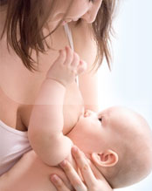
Внешние причины (не связанные с состоянием здоровья) вызывают смерть детей до года не часто, но составляют до 30-35% от всех причин детской смертности. Особенно высок риск внезапной смерти в кроватке у детей в возрасте 2-4 месяца.
Удушение ребенка происходит зачастую при нахождении ребёнка в одной постели с матерью.
Случайное придавливание ребенка во сне происходит при закрытии отверстий носа и рта мягким предметом. Чаще это в первые месяцы его жизни, когда у него нет силы повернуть в сторону голову, чтобы дышать. В результате перекрытия дыхательных путей и прекращения подачи кислорода повышается уровень углекислого газа и наступает асфиксия – удушение ребенка. Курение родителей также является дополнительным фактором, способствующим вдыханию ребенком отработанного воздуха с высоким содержанием углекислого газа.
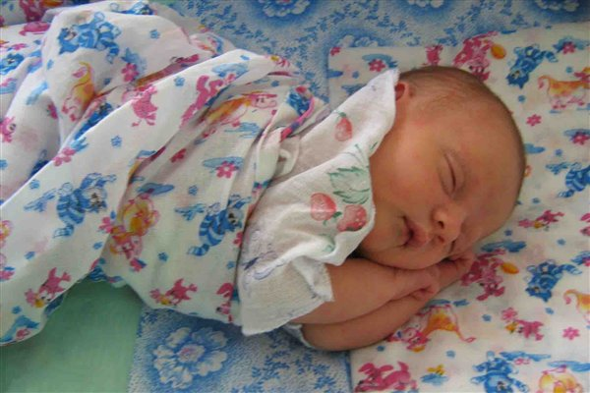
Аспирация у детей - попадание в дыхательные пути инородного тела (молоко, молочная смесь, кусочки пищи, содержимое желудка) при вдохе - другая причина смерти детей до года. Это происходит при неправильном положении во время кормления ребенка и обильном срыгивании, когда голова ребенка запрокинута назад, затрудняется процесс глотания, а также, если носовые ходы во время кормления перекрываются молочной железой, ребенок пытается вдохнуть ртом и молоко попадает в дыхательные пути, все это может привести к аспирации.
ПОМНИТЕ!
БЕЗОПАСНОСТЬ ДЕТЕЙ – ЗАБОТА ВЗРОСЛЫХ!

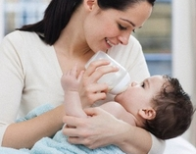
Рекомендации для молодых мам: обеспечить малышу безопасную среду и исключить факторы риска!
- удерживать малыша у груди не более 20 минут;
- не закрывать грудью матери носовые ходы во время кормления ребенка;
- кормить ребенка грудью и продолжать естественное вскармливание как можно дольше, особенно в первые 6 месяцев жизни, что укрепляет иммунную систему и снижает риск внезапной смерти ребенка;
- подержать ребенка после кормления «столбиком», прижав вертикально к себе 2-3 минуты, что будет способствовать отхождению воздуха, попавшего при кормлении в желудок;
- укладывать ребенка первых месяцев жизни на бок, чтобы в случае срыгивания желудочное содержимое не попало в дыхательные пути;
- при кормлении из бутылочки следить за тем, чтобы во время кормления горлышко бутылочки и соска постоянно были заполнены смесью и не содержали воздух;
- питательная смесь должна быть теплой, но не холодной или горячей, чтобы не вызвать спазм.
- не следует перекармливать детей;
- не укладывать ребенка на живот для сна пока он сам не начнет активно переворачиваться;
- не допускать укладывания ребенка в постель для сна вместе с собой;
- не укладывать ребенка в кроватку с мягкими одеялами, периной мягкими игрушками; подушка должна быть плоской, не более 3 см толщиной;
- избавиться от никотиновой зависимости: пассивное вдыхание табачного дыма приводит к внезапной смерти ребенка во сне;
- не допускать перегревания или переохлаждения ребенка, что может оказать неблагоприятное влияние на дыхательную и сердечную деятельность;
- не практиковать тугое пеленание, которое может вызвать перегрев малыша и ограничить его двигательную активность;
- обеспечить постоянную оптимальную (23-24 гр.С) температуру в помещении для пребывания ребенка;
- категорически запрещается встряхивание новорожденного при играх, закачивании и т.п., чтобы не повредить тонкие сосуды головного мозга;
- не уклоняться от вакцинации: она защищает младенца от множества серьезных проблем, при отсутствии медицинских противопоказаний ребенок должен быть привит.
При возникновении критических ситуаций, угрожающих жизни ребенка, немедленно обращайтесь за медицинской помощью!

